Le contrôle des cotisations retraite

Rappel de la règle :
- Les personnels titulaires sont affiliés, en sus du régime général de sécurité sociale pour le risque vieillesse, au régime de retraite complémentaire à la CNRACL (Caisse nationale de retraites des agents des collectivités locales).
- Les personnels non titulaires sont affiliés, en sus du régime général de sécurité sociale pour le risque vieillesse, au régime de retraite complémentaire IRCANTEC (Institution de Retraite Complémentaire des Agents non Titulaires de l'Etat et des Collectivités).
- Les personnels titulaires à temps non complet exerçant moins de 28 heures par semaine cotisent, à titre dérogatoire, à l’IRCANTEC. Il n’en va pas de même des personnels titulaires à temps partiel.

Données produites
Un lien hypertexte est créé vers la base de données CSV Cotisations irrégulières :
- Paiement des cotisations CNRACL à des agents non titulaires
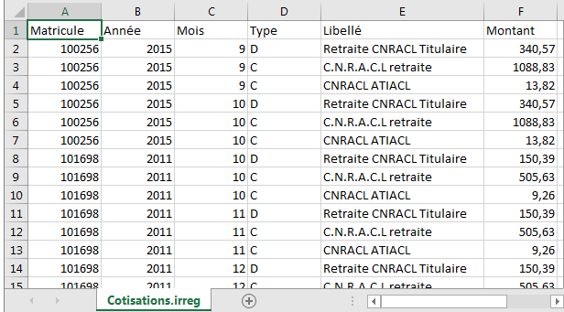

Le tableau récapitule l’ensemble des agents non titulaires pour lesquels des cotisations CNRACL ont été versées alors que ces cotisations sont réservées aux agents titulaires.
Un tableau similaire est produit pour les agents titulaires pour lesquels des cotisations IRCANTEC ont été versées.

Points à vérifier
1. Contrôler les raisons pour lesquelles les cotisations CNRACL ont été versées par des agents non titulaires (intégration en cours, erreurs matérielles sur les statuts des agents en base de paye, etc.)
2. Contrôler si ces cas sont fondés réglementairement.
Le logiciel écarte de sa détection les quotités de travail correspondant à moins de 28 heures par semaine pour les agents titulaires cotisant à l’IRCANTEC. Les bases de paye ne permettant pas de distinguer entre agents à temps partiel et à temps non complet, il est possible que quelques rares cas d’irrégularités soient omis, correspondant à des agents titulaires à temps partiel, exerçant moins de 28 heures par semaine et cotisant à l’IRCANTEC.

